实验报告 92分
—— 导热系数的测量

实验数据分析
（1）对各实验数据进行初步的数据处理
A（铜）盘直径：
N | 1 | 2 | 3 |  | σ
D_{A}(mm） | 130.26 | 130.24 | 130.02 | 130.17 | 0.133

所以
R_{A}= 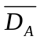/2=65.09mm;
u_{A}(R_{A})= t_{0.68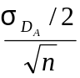=}1.32×0.13÷2÷=0.05mm;
查表可知150mm游标卡尺的最大允差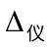=0.02mm，取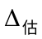=0.02mm；
∴u_{B}=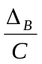=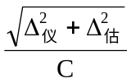=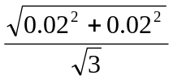mm=0.02mm；
∴A(铜)盘半径R_{A}的合成标准不确定度为
U(R_{A})=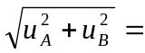0.05mm， P=0.68

A（铜）盘厚度：
N | 1 | 2 | 3 |  | σ
h_{A}(mm） | 7.80 | 7.90 | 7.86 | 7.85 | 0.05

所以
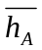=7.85mm;
u_{A}(h_{A})= t_{0.68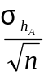=}1.32×0.05÷=0.04mm;
查表可知150mm游标卡尺的最大允差=0.02mm，取=0.02mm；
∴u_{B}===mm=0.02mm；
∴A(铜)盘厚度h_{A}的合成标准不确定度为
U(h_{A})=0.05mm， P=0.68

B盘直径：
N | 1 | 2 | 3 |  | σ
D_{B}(mm） | 130.46 | 130.22 | 129.82 | 130.17 | 0.32

所以
R_{B}= 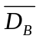/2=65.08mm
u_{A}(R_{B})= t_{0.68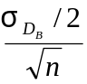=}1.32×0.32÷2÷=0.12mm
同上可得
u_{B}=0.02mm；
∴B盘半径R_{A}的合成标准不确定度为
U(R_{B})=0.12mm， P=0.68

B盘厚度：
N | 1 | 2 | 3 |  | σ
h_{B}(mm） | 8.16 | 8.26 | 8.22 | 8.21 | 0.05

所以
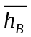=8.21mm;
u_{A}(h_{B})= t_{0.68=}1.32×0.05÷=0.04mm;
查表可知150mm游标卡尺的最大允差=0.02mm，取=0.02mm；
∴u_{B}===mm=0.02mm；
∴B盘厚度h_{B}的合成标准不确定度为
U(h_{B})=0.05mm， P=0.68

（2）用逐差法求出铜盘A的冷却速率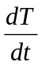，并由公式（6）样品的导热系数.
逐差法：
=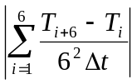
=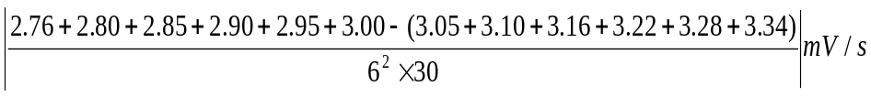
=1.76×10⁻³ 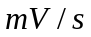
所以，把数据代入公式（6）可得
=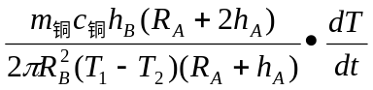
=
=0.1855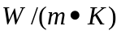
（3）绘出T-t关系图，用作图法求出冷却速率.
①由实验数据，得下表：
时间t\s | 0 | 30 | 60 | 90 | 120 | 150
温度T\mV | 3.34 | 3.28 | 3.22 | 3.16 | 3.10 | 3.05
时间t\s | 180 | 210 | 240 | 270 | 300 | 330
温度T\s | 3.00 | 2.95 | 2.90 | 2.85 | 2.80 | 2.76

②以时间t为横坐标，温度T为纵坐标，描点，添加趋近线，得下图
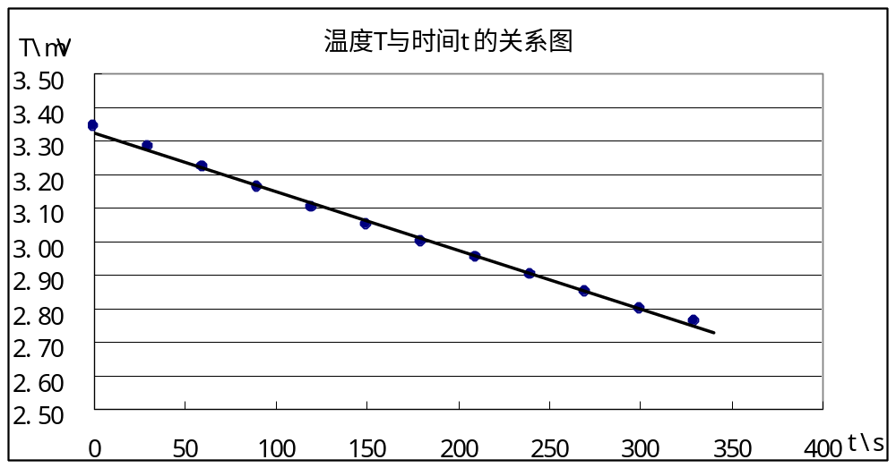
取t=25s，得T=3.280390449
t=325s，得T=2.752768149
得
m=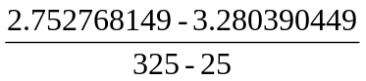
=-0. 00176
所以
=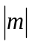 =0.00176
∴ =写出数据带入过程

=0.1855

（4）用方程回归法进行线性拟合，求解冷却速率及其误差，将结果代入式（6），计算样品的导热系数及其标准误差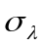
公式：
l_{tT}=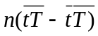,l_{tt}=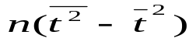,l_{TT}=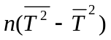
∴m=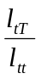=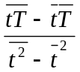=-0.00175874
相关系数：
r=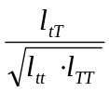=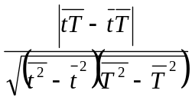=0.99874564
r≈1，说明拟合的情况很好。
而斜率的标准差：
s_{m}=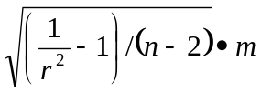=0.00002788
所以
==0.00175874
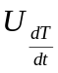= s_{m} =0.00002788
所以，把数据代入公式（6）可得
=写出数据带入过程

=0.1855
用三种方法求出来的都基本相等，说明实验做得还算理想。
对公式=两边取对数后求微分可得
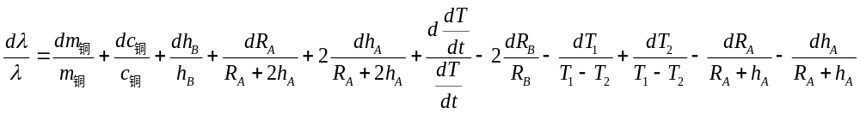 = 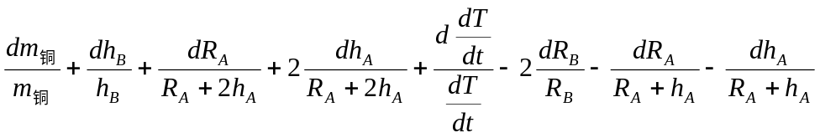
系数取绝对值并改写成不确定度符号，最后得到合成标准不确定度公式
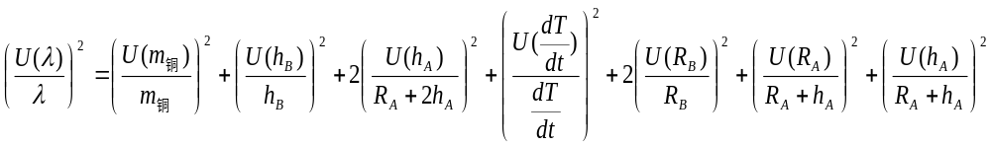把前面已得数据代入上式，其中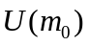=/3=0.06÷3g=0.02g（查表即可得），有
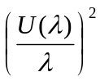=2.813×10⁻⁴写出数据带入过程

∴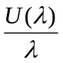=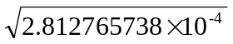=0.0168
∴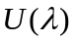=0.0168=0.0031, P=0.68
展伸不确定度由合成标准不确定度乘以2得到，
=0.00311×2 =0.0062， P=0.95；
所以测量结果的最终表示为
=（0.1855±0.0031）, P=0.68
=（0.1855±0.0062）, P=0.95

思考题：
- 试分析实验中产生误差的原因。
答：a.待测样品并非精确圆盘，求面积时会有一定误差？
b.测量T₁、T₂带来的误差，因为T₁、T₂只是相对平衡值
c.测量散热时A盘温度的误差，因为t越大，T与t越偏离线性关系
- 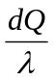是不易测量准的量，本实验如何巧妙地避开了这一难题？
答：首先根据物体的散热速率与它的散热面积成比例得到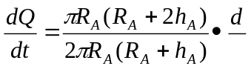，再根据热容的定义得到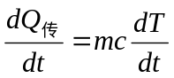，而较易测量，从而避开了这一难题。根据实验原理具体、综合分析！

